Guía2. Desarrollo Proyecto APT
Asignatura Capstone

1. Resumen avance Proyecto APT
A continuación, encontrarás distintos campos que deberás completar con la información solicitada.

Resumen de avance proyecto APT | El avance del proyecto hasta el momento contempla al menos un 70 % del desarrollo, entre las actividades que se han cumpllido bastantes hitos, en los cuales se destaca el servicio CRON funcionando, el desarrollo del dashboard, la conexión con GCP (Google Cloud Platafform), la integración del bot de telegram y el primer prototipo del hardware relacionado con las redes de radiofrecuencia.  Se han cumplido los objetivos de diseñar la arquitectura de software e infraestructura híbrida, se implementó la API Dummy de eventos junto al dashboard interactivo, se desarrolló el servicio de monitoreo (CRON) , se construyó la integración de un BOT de Telegram, se configuró y se desplegó el canal IoT mediante un broker MQTT de GCP (Google Cloud Platafform) y se programó el software embebido en las placas ESP32 para la publicación de alertas en tiempo real.
Objetivos | Desarrollar un sistema híbrido y resiliente de gestión y difusión de alertas de emergencias —denominado QuakeSignal— mediante la integración de una API de eventos, automatización por procesos CRON, un canal público de mensajería (Telegram) y un canal distribuido IoT basado en un Broker MQTT en Google Cloud Platform (GCP) vinculado a nodos autónomos ESP32 con sirenas y portales cautivos Wi-Fi, garantizando la disponibilidad inmediata de la información ante fallas en los sistemas tradicionales de notificación.  - Diseñar la arquitectura de software e infraestructura híbrida del sistema (Capa de Interfaz/Control, Servicios Cloud y Capa IoT) contemplando el flujo de datos asíncrono, la mensajería distribuida y la conmutación por falla (failover).  - Implementar la API Backend de eventos (API Dummy) junto a un Dashboard Web interactivo que permita la selección de emergencias, visualización en mapa y activación mediante "Botón de Pánico".  - Desarrollar un servicio de monitoreo automatizado (CRON) para la detección continua de alertas activas y la orquestación del despacho paralelo hacia los canales de salida.  - Construir la integración con la API de Telegram para la distribución automatizada de notificaciones formateadas hacia el canal público institucional.  - Configurar y desplegar el canal IoT mediante un Broker MQTT en Google Cloud Platform (GCP) para la publicación de alertas en tiempo real hacia nodos receptores ESP32.  - Programar el software embebido en las placas ESP32 para la activación de respuestas locales físicas (sirena/LEDs) y digitales (Punto de Acceso Wi-Fi con Portal Cautivo autónomo).  - Ejecutar pruebas de certificación y calidad end-to-end sobre el sistema para validar la integridad de la información, la baja latencia de la red MQTT y la respuesta inmediata del hardware.  - Gestionar el ciclo de vida del desarrollo del proyecto mediante la metodología Kanban en GitLab, supervisando el flujo de trabajo, riesgos técnicos y entregables dentro de los plazos establecidos
Metodología | Metodología ágil Kanban
Evidencias de avance | Las evidencias de los avances consisten en toda la documentación realizada del proyecto, videos tanto del dashboard funcionando y de los nodos, también por medio del cronograma que se realizó en Gitlab que permite dar seguimiento de las tareas y finalmente el repositorio de desarrollo. Estas evidencias ayudan a dar cuenta del desarrollo del proyecto porque muestran cómo todo está funcionando.  La metodología kanban ha ayudado a mantener la calidad del proyecto y a evitar desastres por cambios en el cronograma, gracias a la flexibilidad que otorga.
2. Monitoreo del Plan de Trabajo
Examina cuidadosamente tu plan de trabajo, enfocándose especialmente en la columna de estado de avance y ajustes.

Nuestro tipo de plan de trabajo es de la siguiente manera.

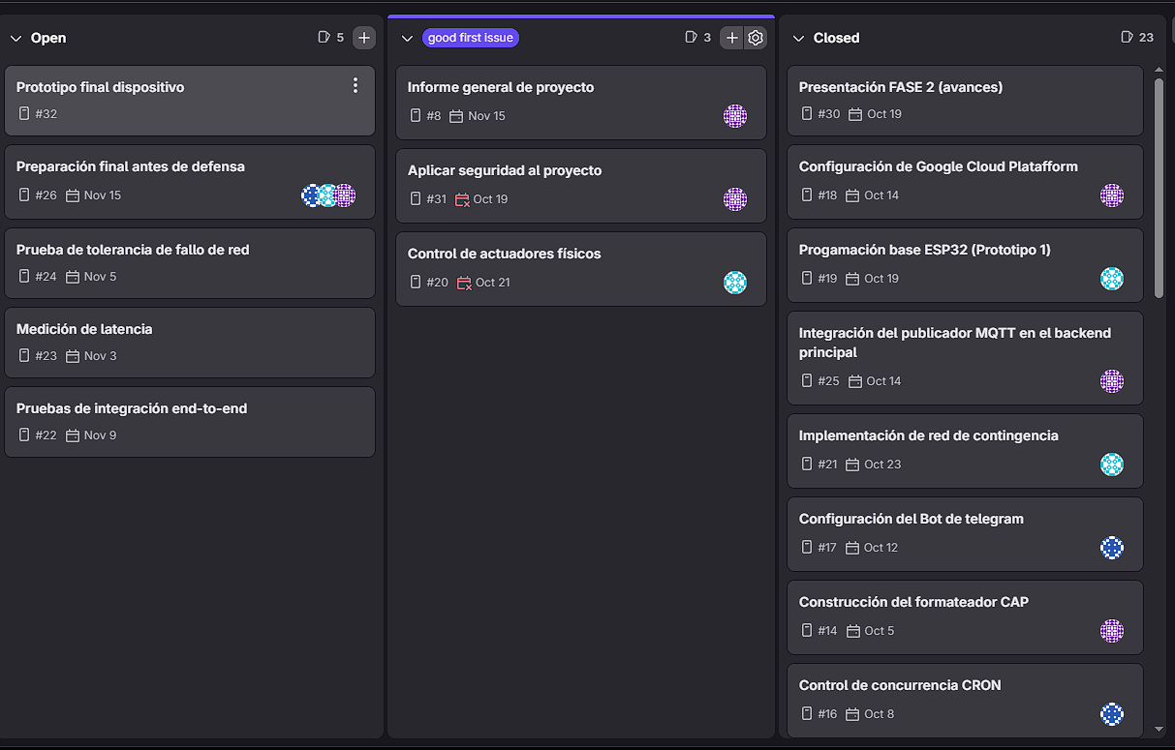

3. Ajustes a partir del monitoreo
Profundiza en las observaciones de tu plan de trabajo. Analiza las actividades planificadas y señala qué aspectos facilitaron u obstaculizaron la ejecución del plan. Plantea cómo abordaste y/o abordar los obstáculos. Por último, señala los ajustes que realizaste al plan de trabajo a partir de este análisis.

Factores que han facilitado y/o dificultado el desarrollo de mi plan de trabajo:
Factores que han facilitado el desarrollo del proyecto:
- Clara definición de tareas con objetivos muy claros.
- Distribución de tareas en el equipo de trabajo.
- Empezar el desarrollo de manera inmediata después del término de la fase 1.
- Comunicación efectiva en el equipo.
- Feedback por parte de profesor guía para mejoras constantes.
Factores que han dificultado el desarrollo del proyecto:
- Todos los integrantes del grupo están en proceso de práctica lo cual ha causado retrasos, se mitiga la dificultad, que cada integrante dedique 1 o 2 días de enfoque completo al proyecto.
- Mal cálculo de tiempo en tareas , para poder enfrentarlo se modifican los plazos en gitlab.
- Cambios en tareas, para poder enfrentarlo los cambios que se realizaron tomando en cuenta si estos cambios no perjudican a otras áreas del desarrollo.

Actividades ajustadas o eliminadas
- Se agregó la tarea de aplicar seguridad al proyecto y la de prototipo final porque no estaba contemplada en el cronograma.
- Se agregó más plazo en el desarrollo del backend a 2 semanas, debido a que inicialmente se contempló solo 4 dias para realizar esta actividad.
- Se cambió el orden entre la actividad de “Integración del publicador MQTT en el backend principal” y “Configuración de Google Cloud Platafform”, debido a que era necesario primero desarrollar el broker MQTT.

Actividades que no has iniciado o están retrasadas:
Las siguientes actividades no han sido iniciadas porque aún no se ha cumplido el plazo para realizarlas:
- Pruebas de integración end-to-end
- Medición de latencia
- Prueba de tolerancia de fallo de red
- Preparación final antes de defensa
- Prototipo final dispositivo

